**Список изменений для версий Paragraf_3.21.04.01 и 1.21.04.01 Datagate**

**ВНИМАНИЕ!**Все перечисленные изменения появятся только после обновления Параграфа и Datagate.

ВАЖНО! Начиная с версии 1.21.4.1, администрирование задач обмена данными выполняется не на корневой странице DataGate, а в приложении “Администрирование задач обмена данными”. Настройка самого DataGate через веб-интерфейс более не выполняется, и доступна только через конфигурационный файл settings.ini. Начиная с версии 1.21.2.1 DataGate, более не используется разделение настройки на “Интерфейсы” и “Задачи”, в системе отображаются только “задачи”.

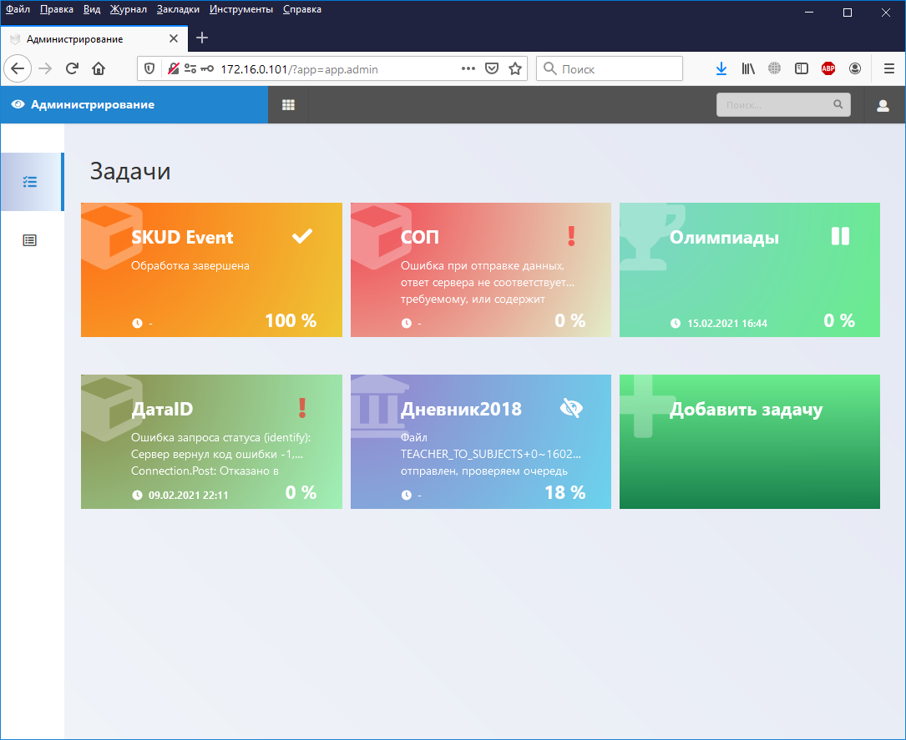

При первом запуске DataGate настройки интерфейсов будут автоматически перенесены в имеющиеся задачи, а соответствующий раздел в файле конфигурации (Interfaces) будет автоматически удален. **Основные задачи обмена данными добавляются автоматически при установке обновления АИСУ ”Параграф”.**

**Изменения в версии**

1. Переименованы журналы в тонком клиенте

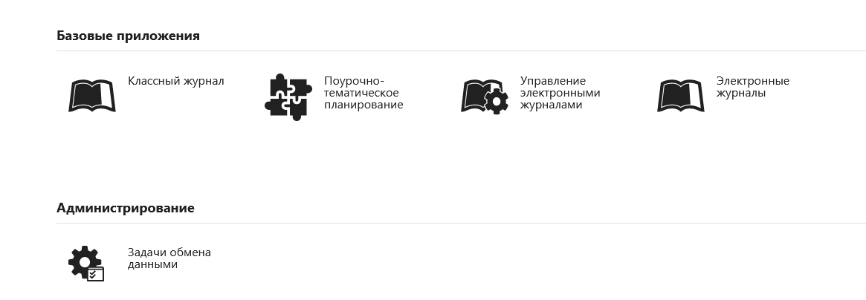

Теперь Классный журнал – это удаленный журнал

1. Исправлена ошибка в форме обучения при зачислении в ГУП ученика класса экстернат. Форма обучения «Вне ОООД» не меняется!
2. Про выбор уроков с 0 часами в журнале Внеурочной деятельности (611).   
   В качестве временного решения добавление урока из плана разрешено. Если часов ноль, в журнал добавляется 1 час.

На перспективу:

* Запрещен импорт плана. если в нем отсутствует столбец "Количество часов" или в этом столбце есть нули.
* При связывании ПТП с журналом добавлена проверка: Количество часов не ноль для всех уроков в плане

Это касается всех поурочных планов, где есть часы - внеурочка, ДО, ГПД

1. Обновлен справочник должностей.

Добавлены должности:

* *Калькулятор (группа должностей - служащие, подгруппа должностей - учебно-вспомогательный персонал);*
* *Агент (группа должностей - служащие, подгруппа должностей – учебно-вспомогательный персонал);*
* *Менеджер (группа должностей - руководители, подгруппа должностей - руководитель 3 уровня);*
* *Специалист по закупкам (группа должностей - специалисты, подгруппа должностей – персонал).*

1. Добавлена проверка при вводе дат движения в тонких журналах: дата должна попадать в диапазон текущего учебного года.
2. В приложении «Печать аттестатов» добавлена кнопка для аннулирования старых бланков аттестатов.

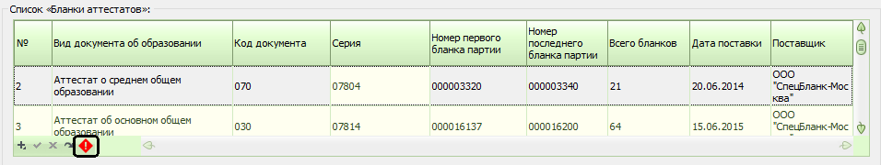

При ее нажатии открывается окно «Аннулирование бланков».

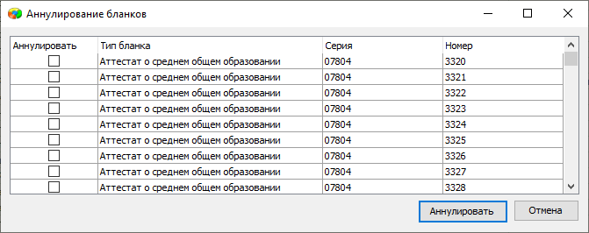

В окне появятся все неиспользованные бланки, отмеченные бланки после нажатия на командную кнопку будут аннулированы.

1. Из всех проверок по нарушениям порядка приема и отчисления исключены учащихся классов экстернат.
2. Разрешено корректировать в записях о движении на семейном образовании Приказы и их даты, а также изменять даты приема в рамках текущего учебного года.
3. В соответствии с квалификационными требованиями № 761н от 26.08.2010, изменены группа и подгруппа должностей для старшего воспитателя. *Должность «Старший воспитатель» из группы "Руководители" перенесена в группу "Специалисты", подгруппу "Воспитатели".*
4. Изменен справочника видов спорта в электронном портфолио обучающегося.

**Внесены изменения в приложение СМИР**

**На уровне учреждения**

1. В приложении СМИР добавлена отдельная вкладка «Дополнительное образование».
2. На эту вкладку перенесены таблицы по вовлеченности и ДО с вкладки Контингент   
   и добавлен новый отчет «Занятость детей в дополнительном образовании».

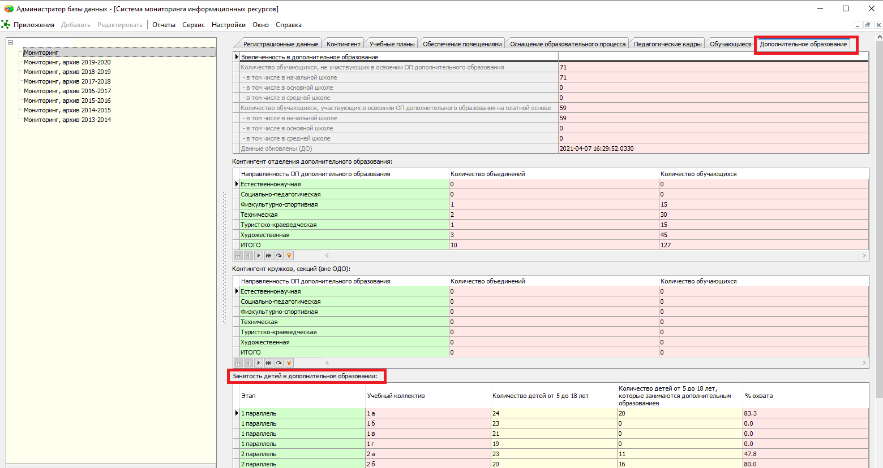

**Занятым считается ученик, который посещает хотя бы один кружок (имеется непустая запись в поле (Вовлеченность в освоение ОП доп обр) или он числится хотя бы в одном объединении раздела «Объединение дополнительного образования» или он числится хотя бы в одном объединении раздела «Кружки и секции вне ОДО»». Один обучающийся считается один раз, возраст детей от 5 до 18 лет.**

Отчет«Занятость детей в дополнительном образовании» добавлен также в меню отчеты

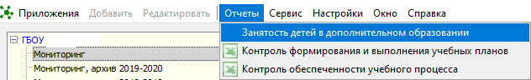

Отчет доступен при выделенном мониторинге текущего учебного года

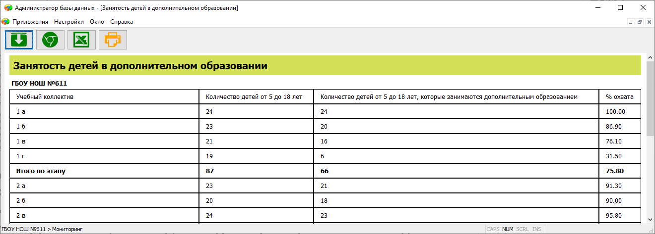

**На уровне района доступны школьные отчеты   
и можно сформировать сводный отчет по району**